语言就是交锋
——颜磊个展“图像，未（不）死”引发的思考

1956年，京剧表演艺术家程砚秋在总理周恩来授意下，主演了由党内戏剧家吴祖光编剧和导演的京剧电影《荒山泪》。据称，这位时已体型胖大的“程派”创始人在剧中精心呈现了二百多个水袖动作。1957年批右时，吴祖光挨斗，主席台上正坐着紧缩眉头、未发一言的程砚秋。
这是我站在2014年9月北京当代唐人艺术中心举办的颜磊个展“图像，（未）不死”现场时，脑中出现的片段，听起来似乎风马牛不相及。京剧因贴近人民大众，尤其是某些领导人的喜爱，得称“国粹”，也不得不承受改造的痛苦经历。程氏被尊以大师之名，竭力改造京剧，争取它与时代潮流和党的风向保持一致。他把独到的程氏唱腔和水袖动作，融进《荒山泪》这部他1930年首演、反映劳动人民苦难的影片里。然而，程氏的这种京剧语言显然是政治意识形态威慑下的产物，自我纯化为没有历史感的音律和形体表达形式。这里的艺术语言，要服从社会现代化的节拍器，输出正确的人民价值观，服务于某一整一性的诉求。
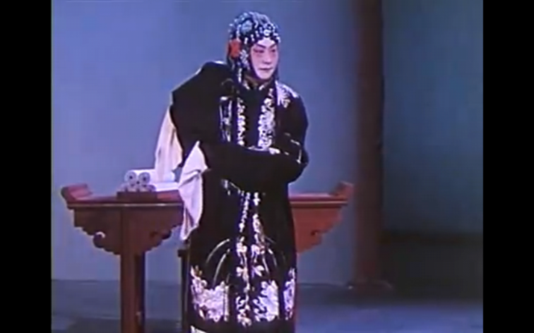
程砚秋在电影《荒山泪》中的水袖动作
延续他在2012年卡塞尔文献展呈现的“有限艺术项目”的思路，颜磊个展的主要部分由几组简单排列的纯色块铝板组成，铝板上刻有的英文字样是喷涂前图像原本内容的描述。这些字样内容“无限”丰富，从“古代意大利女子”到“天妇罗”、“毛的脸”等不一而足，涉及日常生活、政治、艺术史等多个领域。展览入口处呈现的一段录像透露出作品的制作过程，艺术家本人制定了从底本照片的选择、修订到绘图的精密流程，然后抽身而出，完全交给工人去画。卡塞尔展览现场挂满墙面的图片每天会拿掉一幅送到工厂喷涂成单色，唐人现场的作品也出自同样的策略。
录像里，颜磊扶靠着一幅画坐在路边。他在想什么？是对现实繁殖出的幻象感到无助，是对自我在世界之中位置产生质疑？是艺术何为？在一次对话中，这位寡言的艺术家曾说：“每个艺术家都会羡慕Andy Warhol，他的作品提醒我应该如何表达自己的欲望。”¹ 欲望，在他那个不讳言艺术可疑的直觉通道里，没有阻碍、也放弃控制地落实在图像里。不信任艺术作为主体与世界之间的桥梁，从这里开始，颜磊进行了长达数年的图像实践。这位曾经伪造卡塞尔文献展参展邀请信的艺术家，既想对全球艺术的霸权抗衡，又体察到自己生存的无可选择。他不停地到西方游历，与更制度化和精英主义的艺术系统接触，同时又对本土环境中政治气氛的隐匿所导致的艺术困局感到无所适从。他似乎在体制批判和内心流亡之间徘徊。
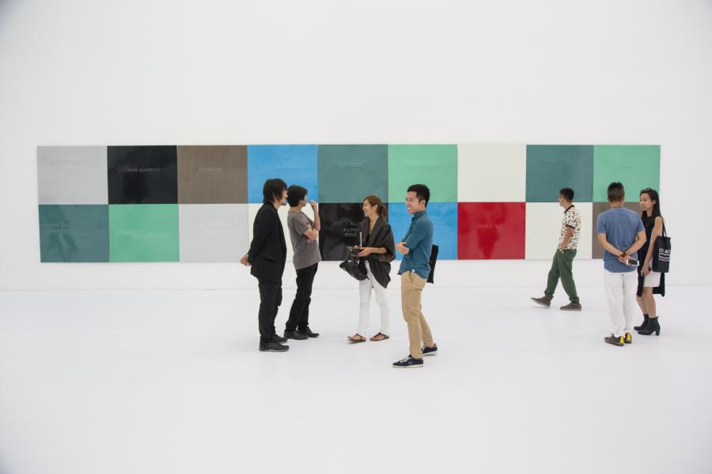
颜磊个展“图像，未（不）死”展览现场
颜磊的分裂并非个案，某种程度上也是可预期的。他相信艺术关乎态度，他用曲折的方式把艺术家从作品制作过程中抽离出来，从远处传给我们一点声音：既然世界如此，我们就让它如此。他是那一代自生涯伊始就要面对体制繁衍、市场兴盛和媒体泛滥的中国艺术家，私人经验中时刻有着局内人和局外人的冲突。本土的官方和在野之分似乎不难选择，于西方的到来而言却难说游刃有余。80年代那些同行和开路人的经验，某种程度上，在颜磊他们这里缩略为一种关于“接纳”和“被接纳”的知识和思考：官方的还是在野的，西方的还是本土的，社会的还是艺术的，艺术内部的还是外部的。他们在这些坐标中反复折腾，把涌进人生中的各种参照和经验放进追求坚固性的创作意识里计算。这个开始，是其创作中自我分裂的肇因，艺术家自己面对“滥溢”的世界的生命体验，反倒是其创作的表象。
90年代中期，以邱志杰为代表而兴起的语言学批判影响了很多艺术家的创作。这场争论中，以“玩世现实主义”和“政治波普”为圭臬的图像语言学被放在法庭的中心审判。新兴的艺术家不满足文化符号学的看图说话，也呼喊着要打破这种中产阶级的思维观。如果说这种语言学批判以其勇气、预见性和鲜明的政治诉求打破了某种规范性的艺术史叙述，到了2014年的今天，语言的问题，尤其是视觉语言问题，未见得更有当代感。它与市场、艺术系统纠缠不清，这导致了：要么，把视觉语言作为作品的终点，先不管如何蛇打七寸，至少保证作品形式上的完整以及与理论的暧昧关联；要么，凭靠艺术家的“才能”，从其异域到本土、个人到集体的游牧经历中抽刀断水，截取一个自圆其说的语言逻辑，过往的极简主义和沃霍尔的阴影投射，在新兴艺术家的代工、定制、机构批判、环境主义、寄居、参与性的种种手法中稀释却始终存在——其根本，无论是化繁为简的图像学还是反其道而行，无论是用“这不是我的时代”还是“观察者”的政治表态修饰，都不脱一种失能和选择性遗忘。
这种精神分裂的语言观体现在去主体化的生产与强力塑造（反）图像逻辑坚固性的欲望之上，它既遵从艺术公众化的全球趋势，也同时宣称，任何一种艺术都有自律的范围和选择权。颜磊的性格不属遮遮掩掩，他可以带“脑浊”乐队到伊斯坦布尔双年展演出，作为自己的作品；也可以说服深圳市政府批给他一块空地，让它闲置两年。这些重重击中目标的创作，背后却有着与规则协商的影子²。因此，在颜磊的实践里，创作总有一点实证主义的游击战味道，这有点像谈判桌上的对话，所有的交锋都以最终的结果为目标。
站在颜磊的任意一张单色画前，冰冷、光滑的铝板上不均匀地反射出观者的形貌。精心挑选的金属材质造成了这种自反关系，在冷嘲热讽抑或妄自猜测的观众群面前，艺术家仿佛置身事外。“我认为最高品格的艺术，是物件（Object）代表不了的，它存在于语言之外。”³ 语言被艺术家描述为一种次级的表达方式。语言之外是什么？这种自我流放的态度，并没有比90年代的“玩世”或者“波普”来得先进，“最高品格”的想象，甚至难比80年代启蒙主义的乌托邦里那些懵懂而激进的冲动。
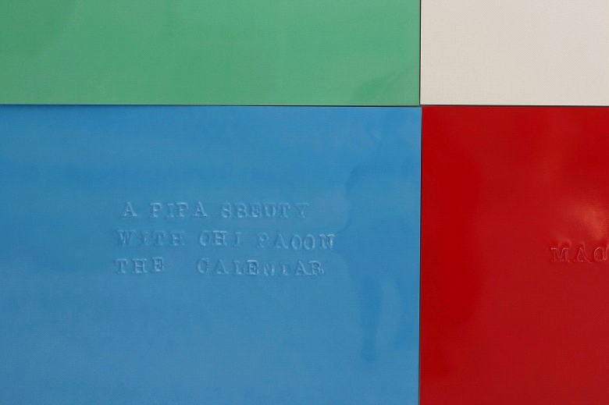
这是最近几年中国当代艺术视觉语言层面的一个表征，甚至一个时代的隐喻。视觉语言学问题变成了了无依托的解释学循环，沦落为“图像和世界”之间无尽的知识腾挪。这一落差的结果，是思想的真空。我们不解，艺术家在什么基础上面对谁说话，艺术创作是否还有理论生产的权力；并且更加怀疑，在我们这个官方意识形态愈加系统化和价值化、强大到无所不为其用的国度里，艺术处于何种位置。这像极了50年代程砚秋的尴尬，只不过程氏选择自我改造，他把艺术语言寄托在国家历史主义的幻想和责任之上；而今天，许多“在野”的艺术家宁愿自我分裂和流放，他们认为，形式语言怎么能如此直接地与现实碰撞呢？
但愿在艺术家认真的工作里，还能出现某些苛刻于己的时刻。毕竟，仍然有人在街头为切身相关的事情呼喊，也有那些在意识的幽暗处挖掘线索的思想者。在一个现代中国的语境中，艺术语言的独立性不在于出于不同动机打造的形式主义迷宫，它应该可以存在于一种直面周遭的创作意志引导之下的、与世界的能动关系中。在我们用普遍的艺术困境为我们这里软弱的艺术开脱之前，我们仍然必须去问：艺术还可以真实、真诚地去交锋而不计后果吗？思想和权力还能斗上一斗吗？

注释：
1. 引自卢迎华：《“有什么不可以成为艺术的呢？”--和颜磊的访谈》，载于《当代艺术与投资》2008年7月刊。
2. 参见侯瀚如：《与没有商量余地者的谈判--评颜磊作品》，载于《当代艺术与投资》，2008年06期。
3. 参见王静：《“有限艺术项目”：关于图像暴力的再探讨》，载于《东方艺术•大家》，2012年13期。

